Українська мова, 4- А ( 06.04 – 08.04)

**Тема.**  Роль прислівників-антонімів у мовленні

**Потрібно вміти**: добирати прислівники-антоніми й використовувати їх у мовленні.

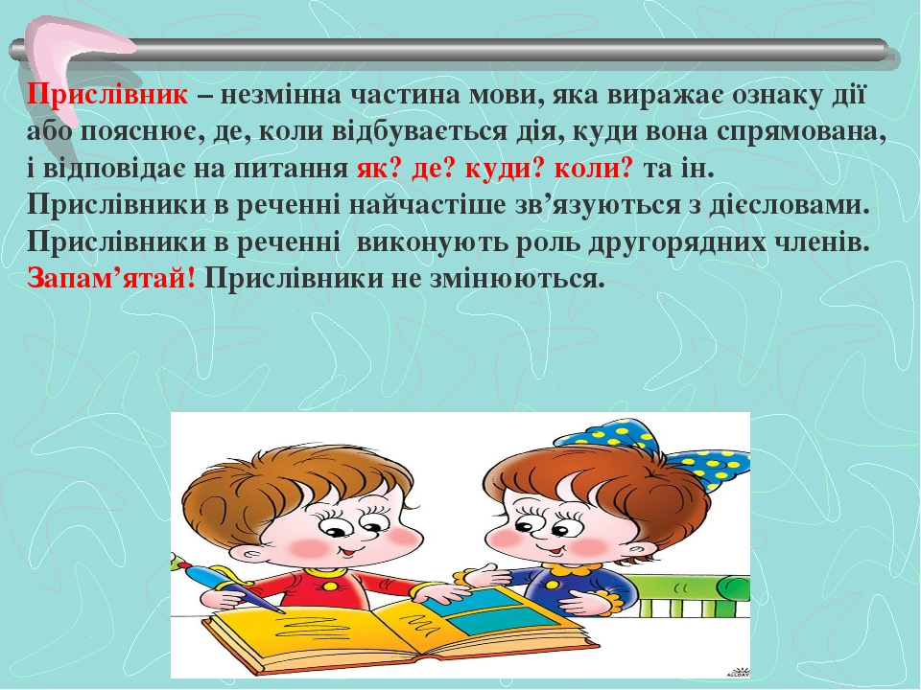

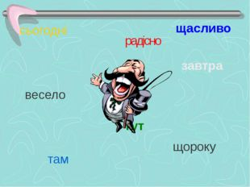 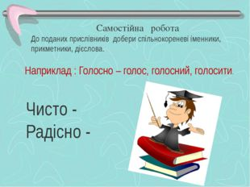

Знайди у прислів’ї прислівники. Яке значення вони мають?

Не йдеш уперед – ідеш назад.

Візьми до уваги! Серед прислівників є слова з протилежним значенням – антоніми. Наприклад: добре – погано, шкідливо – корисно, праворуч – ліворуч.

-- Встанови відповідність між прислівниками-антонімами

Вчора влітку

взимку ззаду

зранку повільно

низько завтра

спереду ввечері

швидко високо

--- Розгадай кросворд «Антоніми»

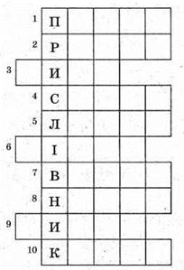

— Заповни клітинки антонімами до слів:

1. рано; 3. голосно; 5. важко; 7. легко; 9. брудно;

2. косо; 4. весело; 6. слабко ; 8. грубо; 10. рівно.

— До прислів’я, добери прислівник за змістом.

................ знання добувати, зате ............. носити.

--- Попрацюй з підручником, с.167.

Вправа 329. (усно),

Вправа 230, 231 письмово. Розбери за будовою : ***ясно, рівно ( згадай якої частини слова у прислівнику немає)***